Anna Vnenčáková - Biológia/Geografia

Vinohradníctvo a vinárstvo na Slovensku: vinohradnícke oblasti, rajóny a obce (hl. Stredoslovenská VO, Východoslovenská VO a VO Tokaj), prevládajúce odrody, fyzickogeografické a humánnogeografické lokalizačné predpoklady, história a súčasný stav pestovania viniča a produkcie hrozna a vína

Vinohradnícka produkcia na Slovensku je sústredená v 6 vinohradníckych oblastiach pozdĺž východo-západnej osi krajiny.Za najteplejšiu oblasť sa označuje Južnoslovenská oblasť, plošne najrozsiahlejšou oblasťou je Malokarpatská oblasť, najrozmanitejšia je Nitrianska, najtajomnejšia je Stredoslovenská, najčarovnejšia je Východoslovenská a najslávnejšia je oblasť Tokaj na juhovýchode krajiny, kde každá z týchto oblastí sa vyznačuje špecifickými prírodnými podmienkami a osobitou históriou.

Ďalej sa Slovensko člení na: 40 vinohradníckych rajónov a 603 vinohradníckych obcí

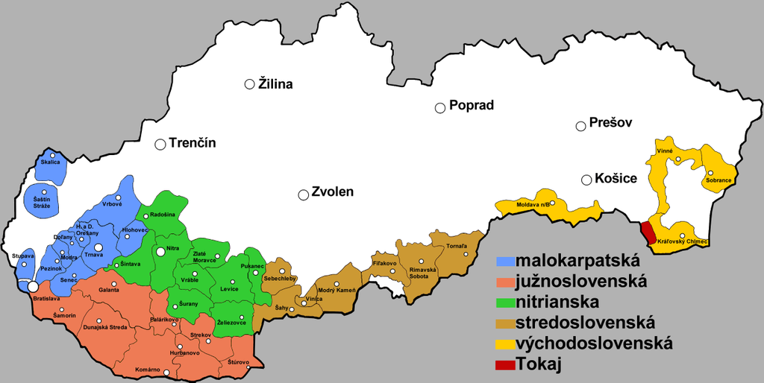
Obr.č.1 Vinohradnícke oblasti
1, Stredoslovenská vinohradnícka oblasť
Táto oblasť sa nachádza na juhu stredného Slovenska pri hraniciach s Maďarskom, ktorá sa tiahne od Hontu až po Gemer. Je to rozmanitá oblasť, i keď v súčasnosti nepatrí medzi hlavné oblasti produkcie vína. Má vynikajúce pestovateľské podmienky s celkovou plochou 2 502 ha.
Prvá písomná zmienka pochádza z roku 1135, kedy kráľ Belo II. daroval dve vinice benediktínskemu kláštoru v Bzovíku (okres Krupina).
Z pôdnych podmienok prevláda prevažne vulkanický substrát (andezity), na ktorom sa vytvorili úrodné pôdy andozeme. Takže sa tu nachádzajú ílovitohlinité až hlinité, čiže stredne ťažké pôdy. Klíma sa vyznačuje miernymi teplotami a relatívne nízkym ročným úhrnom zrážok.
Na južných svahoch Krupinskej planiny a v Ipeľskej kotline sa nachádzajú najkvalitnejšie vinohradnícke plochy. Z okolia Veľkého Krtíša pochádzajú vynikajúce vína z odrôd: Tramín červený, Rizling rýnsky, Frankovka, Cabernet sauvignon, Svätovavrinecké, Veltlínske zelené. Veľký Krtíš je centrom výroby v tejto oblasti. Sídlia tu podniky AGRO-MOVINO, s. r. o. a VINOKURČÍK, s. r. o.
V tejto oblasti sa nachádza 7 vinohradníckych rajónov a 107 vinohradníckych obcí:
1/ Ipeľský vinohradnícky rajón - Kategórie B1: Balog nad Ipľom, Dolinka, Ipeľské Predmostie, Ipeľský Sokolec, Kosihy nad Ipľom, Malá Čalomija, Šahy, Tupá, Veľká Čalomija, Veľká Ves nad Ipľom Kategórie B2 - Horné Turovce, Ipeľské Úľany, Plášťovce, Sazdice, Veľké Turovce, Vyškovce nad Ipľom
2/ Hontiansky vinohradnícky rajón - Kategórie B2: Drienovo, Dudince, Hontianske Moravce, Hontianske Nemce, Hontianske Tesáre, Krupina, Ladzany, Medovarce, Rykynčice, Sebechleby, Sudince, Súdovce, Terany
3/ Vinický vinohradnícky rajón - Kategórie B2: Ďurkovce, Kamenné Kosihy, Kleňany, Kosihovce, Seľany, Širkovce, Trebušovce, Vinica
4/ Modrokamenský vinohradnícky rajón - Kategórie B2: Bušince, Čebovce, Čeláre, Dolná Strehová, Dolné Plachtince, Horná Strehová, Chrťany, Kiarov, Kováčovce, Malé Zlievce, Nenince, Nová Ves, Obeckov, Olováry, Opatovská Nová Ves, Pôtor, Príbelce, Sklabiná, Slovenské Ďarmoty, Stredné Plachtince, Veľký Krtíš, Vrbovka, Záhorce, Závada, Želovce
5/ Fiľakovský vinohradnícky rajón - Kategórie B3: Bulhary, Buzitka, Čamovce, Fiľakovo, Fiľakovské Kováče, Holiša, Kalinovo, Panické Dravce, Pinciná, Prša, Ratka, Šávoľ, Šurice, Tomášovce, Veľká nad Ipľom, Veľká Ves, Veľké Dravce
7/ Tornaľský vinohradnícky rajón - Kategórie B3: Gemer, Hubovo, Kaloša, Kráľ, Štrkovec, Tornaľa, Valice, Včelince, Veľký Blh

2, Východoslovenská vinohradnícka oblasť

Táto oblasť patrí medzi najmenšie oblasti na Slovensku, ktorá zaberá tri oddelené územia na juhu a na východe Košického kraja, vrátane dvoch obcí Prešovského kraja. Zasahuje na územie troch historických regiónov: Zemplín, Abov ,Turňa a eviduje v tejto oblasti 1 074,1 ha vinohradov.
Pôdne podmienky- patria sem ťažké ílovito-hlinité až ľahké piesočnaté pôdy. Najväčšie zastúpenie majú fluvizeme. Pôdne typy sú ovplyvňované aj sopečným substrátom Vihorlatských vrchov, z ktorých prevládajú fluvizeme.
„Podnebie sa vyznačuje výrazne vyšším stupňom kontinentality ako na západe Slovenska. Na druhej strane má však počasie stabilnejší ráz. Južný Zemplín disponuje teplým, mierne suchým podnebím, kým južné svahy Vihorlatských vrchov mierne teplým, ale vlhkejším podnebím. Zimy v tejto oblasti bývajú drsné, najmä v severnejšej časti. Ročné zrážky sa pohybujú okolo 680 mm. Priemerné teploty v tejto oblasti dosahujú hodnotu 10,8 °C. Priemerná teplota počas vegetácie je 16,9 °C.“
K významným odrodám sem patrí Rizling vlašský, ktorý zaberá najväčšiu plochu vysadených vinohradov. Ďalej sa tu uchytili aj odrody ako sú Silvánske zelené, Müller Thurgau či Dievčie hrozno. V svahových tratiach sú odrody ako Tramín červený a Rulandké biele. Modré odrody sa pestujú len v malom rozsahu kvôli nepriaznivým podmienkam, takže sa tu najlepšie darí Frankovke modrej. Odrody ako sú Chardonnay, Rulandské biele, Rulandské modré a Rizling rýnsky na kamenisto-piesčitých pôdach v poslednej dobe.
Najvačšie podniky v tejto oblasti sú lokalizované v Tibave (Vino-vin Slovensko, s. r. o.) a v Orechovej (Regia tt, s. r. o., Pivnica Orechová).
„Východoslovenská vinohradnícka oblasť sa člení na 4 vinohradnícke rajóny a 88 vinohradníckych obcí:
Kráľovochlmecký vinohradnícky rajón - 13 vinohradníckych obcí kategórie B2: Cejkov, Hraň, Kašov, Kráľovský Chlmec, Leles, Malý Horeš, Malý Kamenec, Pribeník, Sirník, Streda nad Bodrogom, Veľký Kamenec, Zemplín, Zemplínske Jastrabie 12 vinohradníckych obcí kategórie B3: Bačka, Beša, Biel, Boľ, Čičarovce, Malé Trakany, Poľany, Somotor, Strážne, Svätá Mária, Veľké Trakany, Veľký Horeš
Michalovský vinohradnícky rajón - 12 vinohradníckych obcí kategórie B2: Brekov, Jovsa, Kaluža, Klokočov, Kusín, Nižný Hrušov, Oreské, Staré, Strážske, Trhovište, Trnava pri Laborci, Vinné 12 vinohradníckych obcí kategórie B3: Bracovce, Falkušovce, Kačanov, Lesné, Malčice, Markovce, Nacina Ves, Petrovce nad Laborcom, Pozdišovce, Rakovec nad Ondavou, Závadka, Zbudza
Moldavský vinohradnícky rajón - 6 vinohradníckych obcí kategórie B2: Debraď, Hrhov, Hrušov, Jablonov nad Turňou, Moldava nad Bodvou, Turňa nad Bodvou 9 vinohradníckych obcí kategórie B3: Čečejovce, Drienovec, Dvorníky-Včeláre, Janík, Nižný Lánec, Perín-Chym, Rešica, Seňa, Ždaňa
Sobranský vinohradnícky rajón - 24 vinohradníckych obcí kategórie B2: Baškovce, Hlivištia, Horňa, Husák, Choňkovce, Jasenov, Jenkovce, Kolibabovce, Koňuš, Koromľa, Krčava, Nižné Nemecké, Orechová, Porúbka, Poruba pod Vihorlatom, Priekopa, Remetské Hámre, Sejkov, Svätuš, Tibava, Úbrež, Vojnatina, Vyšná Rybnica, Vyšné Nemecké“
3, Vinohradnícka oblasť Tokaj
„Rozprestiera sa na juhozápadných výbežkoch Zemplínskych vrchov na východnom Slovensku južne od Trebišova. Je našou najmenšou oblasťou s plochou 908 ha.“ Tvorí ju 7 obcí trebišovského okresu: Bara, Čerhov, Černochov, Malá Tŕňa, Slovenské Nové Mesto, Veľká Tŕňa a Viničky. Na Slovensku máme jednu z mála oblastí na svete, kde možno dopestovať hrozno na výrobu prírodne sladkých vín. “
Oblasť Tokaj patrí do najteplejšej oblasti v rámci Slovenska a preto tento región patrí do najkvalitnejšej kategórie z hľadiska pestovania viniča. Dostatočné množstvo slnečného svetla a pôda sa podieľajú na špecifickej a jedinečnej chuti tokajského vína.
Pôda je zložená z hornín sopečného pôvodu, ktoré dokážu akumulovať teplo. Počasie má dôležitú úlohu, pretože spôsobuje dlhú slnečnú jeseň ktorá umožní, aby vyzrievajúce bobule napadla ušľachtilá pleseň Botrytis cinerea, ktorá bobule vysuší a vytvorí cibéby – hrozienka, bez ktorých kvalitné tokajské víno nemožno vyrobiť.
„V súčasnosti sa v slovenskej časti Vinohradníckej oblasti Tokaj produkujú vína odrodové z odrôd Furmint, Lipovina a Muškát žltý. Oblasť preslávili tokajské vína: Tokajské samorodné suché, Tokajské samorodné sladké, Tokajský výber 3 až 6 putňový, Tokajský forditáš, Tokajský mášláš a Tokajská esencia.“

Zdroje:
WIKIPEDIA. Zoznam vinohradníckych oblastí Slovenska [cit. 2015-5-23]. Dostupné na internete:
<http://sk.wikipedia.org/wiki/Zoznam_vinohradn%C3%ADckych_oblast%C3%AD_Slovenska>
http://www.vino.sk/encyklopedia-vina/vinohradnicke-oblasti/slovensko-vychodoslovenska-vinohradnicka-oblast/
http://www.topwine.sk/clanky/detail/vinohradnicke-oblasti-slovenska-prehlad
http://slovakia.travel/vinohradnicka-oblast-tokaj

http://sk.wikipedia.org/wiki/Zoznam_vinohradn%C3%ADckych_oblast%C3%AD_Slovenska
http://www.vino.sk/encyklopedia-vina/vinohradnicke-oblasti/slovensko-vychodoslovenska-vinohradnicka-oblast/
http://www.topwine.sk/clanky/detail/vinohradnicke-oblasti-slovenska-prehlad
http://slovakia.travel/vinohradnicka-oblast-tokaj
http://slovakia.travel/vinohradnicka-oblast-tokaj

